## 1 删除远程分支

git push origin  :远程分支名

## 2解除github关联

删除项目根目录下的.git文件夹

删除.idea文件夹下的vcs.xml文件

## 3 打标签

git tag -a v1.1.13 0ef8966 -m '智能停车运维日志分析平台v1.1.13发布'

git push origin v1.1.13 //推送到远程

## 4 .gitignore不起作用

git rm -r --cached . //清除缓存

git add . //重新添加

git commit -m 'update .gitignore' //更新gitignore文件

## 5 git版本回退

##1 先显示提交的log

$ git log -4

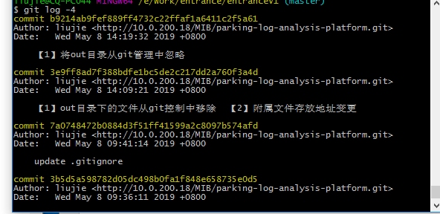

## 2 **回滚到指定的版本**

git reset --hard e377f60e28c8b84158